HOSTAL SIL

Especificación de Caso de Uso del Negocio: Control de Servicios

Información General

|  |  |
| --- | --- |
| Título: | Controlar de Servicos |
| Subtítulo: |  |
| Versión: |  |
| Archivo: |  |
| Autor Plantilla: |  |
| Estado de Plantilla: | Actualizado |

Lista de Cambios

|  |  |  |  |
| --- | --- | --- | --- |
| Versión | Fecha | Autor | Descripción |
| 1.0.0 | 2013-09-17 |  | Emisión Inicial |
|  |  |  |  |
|  |  |  |  |

Tabla de Contenidos

1. Nombre del Caso de Uso del Negocio 2

1.1 Breve Descripción 2

2. Metas 2

3. Objetivos de Desempeño 2

3.1 Objetivo de desempeño 1 2

4. Flujo de Eventos 2

4.1 Flujo Básico 2

4.2 Flujos Alternos 2

FA1. <Nombre del Flujo Alterno> 2

FA1. <Nombre del Flujo Alterno> 2

5. Reglas de Negocio 2

RN1. <Nombre de la regla de Negocio> 2

6. Riesgos 2

7. Dueño del Proceso 2

8. Requerimientos Especiales 2

RE1. <Nombre del Requerimiento Especial > 2

9. Precondiciones 2

9.1 < Precondición Uno > 2

10. Poscondiciones 2

10.1 < poscondición Uno > 2

11. Puntos de Extensión 2

11.1 < Nombre del punto de extensión > 2

12. Anexos 2

12.1 Diagrama de Actividades 2

12.2 Diagrama de objetos de negocio (que participan en este proceso) 2

Especificación de Caso de Uso del Negocio: Controlar Servicios

# CONTROLAR Servicios

## Breve Descripción

Proceso en el cual el Jefe de Almacén controla el stock de los materiales y/o insumos galénicos, clasificados por categoría.

# Metas

* Incrementar utilidades
* Contar con el Stock suficiente.

# Flujo de Eventos

## Flujo Básico

FB1. El caso de uso inicia cuando el recepcionista añade los servicios a las habitaciones que deseen los servicios que se proporcionan en el hostal.

FB2. Él se registra los servicios adicionales en el sistema.

FB3. El caso de uso finaliza cuando el recepcionista comprueba que se agregó tales servicios a la habitación donde se ha solicitado.

## Flujos Alternos

# Reglas de Negocio

RN1. Los productos deben estar clasificados según su categoría

# Riesgos

* Que algunos productos estén por vencer.
* Algunos productos estén deteriorados o fallados.

# Dueño del Proceso

Recepcionista

# Requerimientos Especiales

### RE1. <Nombre del Requerimiento Especial >

# Precondiciones

# Poscondiciones

## Entrega de reporte de parte del jefe de almacén al supervisor

# Puntos de Extensión

## Generar Proforma.

# Anexos

## Diagrama de Actividades

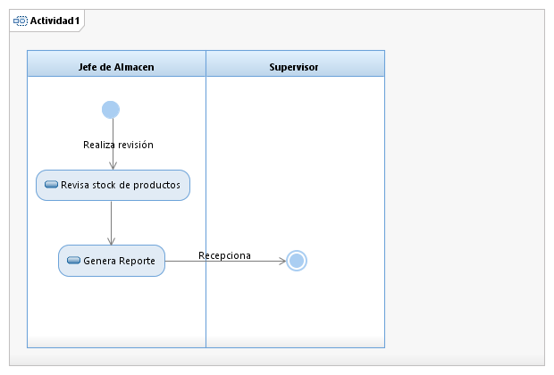

## Diagrama de objetos de negocio (que participan en este proceso)

